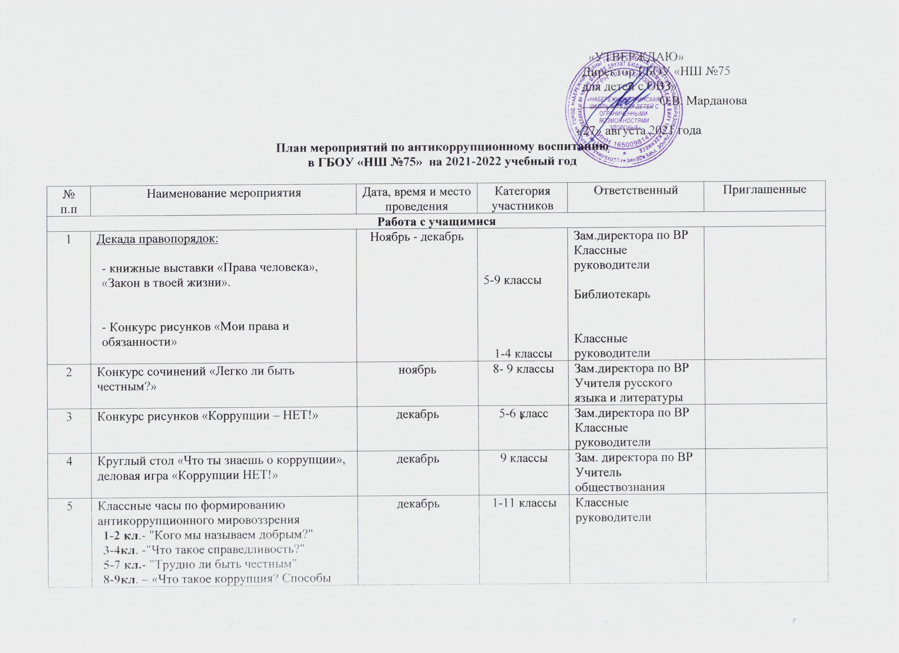

6 | Классные часы на тему:  1-2 кл - «Что такое хорошо, и что такое плохо?»,  5-6 кл. - «Можно и нельзя»,  7-8 кл. - «Преимущество соблюдения законов»,  Беседа на тему «Можно ли бороться с коррупцией» (9 классы)  Круглый стол «Коррупция: выигрыш или убыток?» (10 классы)  «Коррупция и общество в России» (11 кл.) | Март | 1-11 классы | Классные руководители
7 | Конкурс рисунков «Надо жить честно» | апрель | 1-4 классы | Зам. директора по ВР  Классные руководители
8 | Система работы по формированию антикоррупционного мировоззрения в средней школе.  Введен блок в курс обществознания, отдельные уроки в курс ОБЖ  9 класс.  1. Государство. Государство и человек: конфликт интересов.  2. Выборы. Требования к человеку, облеченному властью.  3. Закон и необходимость его соблюдения. Правовое государство.  4. Как решить проблему коррупции. Законодательная власть.  5. Судебная власть.  6. Права человека.  7. Права ребенка.  8. Защита прав человека.  9. Преступление.  Система работы по формированию антикоррупционного мировоззрения школьников  10 – 11 классы.  Введен в предмет права, отдельные уроки в курс ОБЖ:  1. Политика и власть.  2. Гражданское общество и правовое государство.  3. Демократические выборы и политические партии.  4. Правоотношения и правонарушения.  Введен в предмет экономики:  1. Роль экономики в жизни общества | В течение года | 9-10 класс по КТП учителя | Учителя истории и обществознания, экономики.
Работа с педагогическим коллективом

1 | Знакомство с приказом МО и Н РТ №24.01.2011 №562/11 «О дополнительных источниках дохода образовательных учреждений и ответственности за нарушение установленного порядка их привлечения» | сентябрь,  январь |  | Директор
2 | Знакомство с приказом МО и Н РТ 29 марта 2011г № 1244/1 «О недопушении незаконных сборов денежных средств с родителей ОУ Республики Татарстан» | сентябрь,  январь |  | Директор
3 | «О безопасном использовании банковских карт» Совещание при директоре | октябрь |  | Зам. директора по ВР | Банк «Ак Барс Банк» представитель от банка Ильсия Искандэровна Гилялетдинова  заместитель директора
4 | Рассмотрение темы «Предупреждение коррупционных правонарушений» на педагогическом совете школы. | апрель |  | Зам.директора по ВР
Работа с родителями

1 | Размещение в общедоступных местах и на сайте школы информации для родителей и учащихся:  · устава, правил приема учащихся;  · адресов и телефонов органов управления, куда могут обращаться граждане в случае проявления коррупционных действий: фактов вымогательства, взяточничества, иных проявлений коррупции по внесению денежных средств. | сентябрь |  | Администрация школы
2 | Заседание родительского комитета  - Знакомство с приказом МО и Н РТ №24.01.2011 №562/11 «О дополнительных источниках дохода образовательных учреждений и ответственности за нарушение установленного порядка их привлечения»  - Знакомство с приказом МО и Н РТ 29 марта 2011г № 1244/1 «О недопушении незаконных сборов денежных средств с родителей ОУ Республики Татарстан» | сентябрь |  | Администрация школы
3 | Беседа «Закон на страже твоих прав» | Сентябрь  Декабрь |  | Зам. директора по ВР | Инспектор ПДН ОП № 1 «Автозаводский»
4 | Проведение родительского собрания, с включением вопроса «Коррупция – сегодняшняя проблема». | март |  | Зам. директора по ВР

